# 询价采购公告

宁波市黄湖监狱移动式冷风机维修服务采购项目，资金已落实。根据采购人内部管理规定，发布采购公告，邀请合格供应商参与。

## 一、项目基本情况

项目编号：HHJY2025-GK-016

项目名称：宁波市黄湖监狱移动式冷风机维修服务项目

采购方式：询价

合同执行限额：20000元/年

报价方式：下浮率报价

合理报价范围：0%-100%

采购内容：详见采购需求

成交供应商家数：1家

合同履约期限：一年。

## 二、申请人的资格要求：

1.具有独立承担民事责任能力的法人或其他组织；

2.未被“信用中国”（www.creditchina.gov.cn)列入失信被执行人；

## 三、公告时间、采购文件及响应文件格式获取

1.公告时间：2025年4月10日至2024年4月18日；

2.采购文件及响应文件格式获取方式：本公告发布网站免费获取，响应人自行下载。

3.本项目后续的补充文件（答疑、澄清）及成交结果等需公告的相关信息均在本公告发布网站上发布，请响应人自行及时关注，采购人不再另行通知相关情况。**响应人因自身贻误等原因导致响应失败的，采购人不承担责任。**

## 四、响应文件密封与提交

1.提交截止时间：2025年4月21日14时00分；

2.提交地点：宁波市黄湖监狱指挥中心大楼计划财务处411室；

3**.**响应文件密封：**纸质文件，装入文件袋密封并在封口加盖公章，未密封的响应文件将被拒收。**

## 五、响应文件开启

1.开启时间：2025年4月21日14时00分；

2.开启地点：宁波市黄湖监狱指挥中心大楼401室；

3.开启方式：**响应文件当众开启并公开唱标。响应人可自愿参加唱标活动，响应人未参加唱标活动的，视同响应人认可开标结果。**

## 六、响应文件组成：

**未按要求编制的响应文件将被认定为无效响应**

## 1.加盖公章的营业执照副本复印件；

## 2.加盖公章的法定代表人授权委托书原件（法定代表人参加投标的可不提供）；

## 3.加盖公章的法定代表人和授权委托人身份证复印件；

## 4.加盖公章的报价单；

## 5.本项目要求提供的其它材料（如有）。

## 七、响应报价要求：

## 1.响应人需按规定格式报价。响应报价为采购需求清单中逐项内容的对应综合单价。包含但不限于：投标费、关税、报关费、产品运杂费、服务费、税费管理费等为完成本项目服务所需的全部应有费用。项目最终结算金额=综合单价*实际采购数量。

## 2.响应人应对采购的全部内容进行报价，只报其中部分内容的或超过本项目采购最高限价的，将被认定为无效报价。

3.报价单中如出现大写金额与小写金额不一致时以大写金额为准；合价和响应总价不一致时以合价为准；单价与数量的乘积与合价不一致时以单价为准；同时出现两种以上不一致的，按照上述规定的顺序修正。评审小组认为单价有明显的小数点错误的，则应以标出的合价为准，并修改单价，修正后的报价经响应人书面确认后产生约束力，响应人不确认的，其响应无效。

4.成交价格作为签订合同时的采购价格，不再受市场调价的影响，直至合同履行完毕。

5.自报价响应文件递交截止时间之日起30天内，报价响应文件应保持有效。有效期短于这个规定期限的报价响应文件将被拒绝。

**八、评审办法：**

1.本项目采用最低价法。即所有通过审查的有效报价按从低到高的顺序排名，排名第一的响应供应商为第一成交候选人。

2.评审小组由采购人按内部制度的规定组成。

3.评审小组将要求显著低于其他响应人报价的响应供应商提交成本测算文件，响应供应商不能提供的，或评审小组认定提供的测算结果不合理的，响应报价将被视为无效响应。

4.如出现两家及以上相同报价的响应供应商，评审小组以抽签的方式确定相同报价供应商的排名顺序。

5.如有效报价供应商只有2家，评审小组认为报价具备竞争性的，将继续评审。

**九、响应保证金：/**

## 1.响应人需交纳响应保证金0.00元，以银行对公转账方式汇入采购人账户。

2.收款人名称：宁波市黄湖监狱；收款账户：61020122000422367；开户行：宁波银行余姚中心区支行。

3.成交供应商响应保证金于合同签订后5个工作日内无息返还；未成交供应商响应保证金于成交公告发布后5个工作日内无息返还。

## 十、合同签订：

成交供应商应在成交公告发布后7日与采购人签订采购合同。

## 十一、履约保证金：/

## 1.成交供应商在合同签订后5个工作日内交纳合同金额0.00元的履约保证金，以银行对公转账方式汇入采购人账户。

2.履约保证金于合同履行完毕后5个工作日内无息返还。

## 十二、凡对本次采购提出询问、质疑、投诉，请按以下方式联系：

项目联系部门：宁波市黄湖监狱 计财处

项目联系人（询问、质疑）：陈刚

项目联系方式（询问、质疑）：0574-62883557

投诉联系部门：宁波市黄湖监狱 法制与监察审计处

投诉联系人：沈女士

投诉联系方式：0574-62883518

# 

# 采购需求

**一、商务要求**

|  |  |  |
| --- | --- | --- |
| **序号** | **项目** | **要求** |
| 1 | 项目服务期限 | 一年 |
| 2 | 质量标准 | 按本文件要求完成相应服务 |
| 3 | 验收标准 | 按采购文件以及合同规定的验收评定标准等规范，由采购人进行验收。 |
| 4 | 签订合同时间 | 成交通知书发出后7天 |
| 5 | 合同款项支付条件及方式 | 实际发生费用=综合单价*实际发生数量，经采购人验收合格后，凭服务商开具的全额发票支付实际发生费用的100% |
| 6 | 发票要求 | 增值税普通发票 |

**二、项目需求**

2.1本项目供应商为采购人提供冷风机上门维修服务，服务内容包括设备故障检查、损坏部件更换等，为完成本项目服务需要的全部费用均应包含在供应商响应报价内。

2.2本项目合同为年度框架协议，合同的年度执行限额为20000元，合同期内实际执行金额到达限额时合同自动终止，采购人按实际需要下达维修订单，不保证年度实际维修费用达到20000元。

2.3本项目采用统一下浮率报价，即供应商按本文件提供的维修分项基准价进行测算，提交统一的下浮率报价，各分项实际结算单价=基准价*（1-统一下浮率）。

2.4供应商按批次提供维修服务，一般安排二批次维修；供应商在接到采购人通知后24小时内对待修设备进行检查，并提交维修方案，维修方案须在征得采购人同意后实施；部件需更换的，供应商应在完成维修后提交拆卸的损坏部件供采购人确认。

2.5替换部件的质量具有对应标准的，必须符合对应的国家标准、行业标准、企业标准（从严适用）。

2.6质保要求：设备经维修后，维修或更换部件的质保期为12个月。质保期内对应部件出现质量问题的，供应商应在接到通知后48小时内予以免费修复或免费更换。

2.7冷风机实物图片：

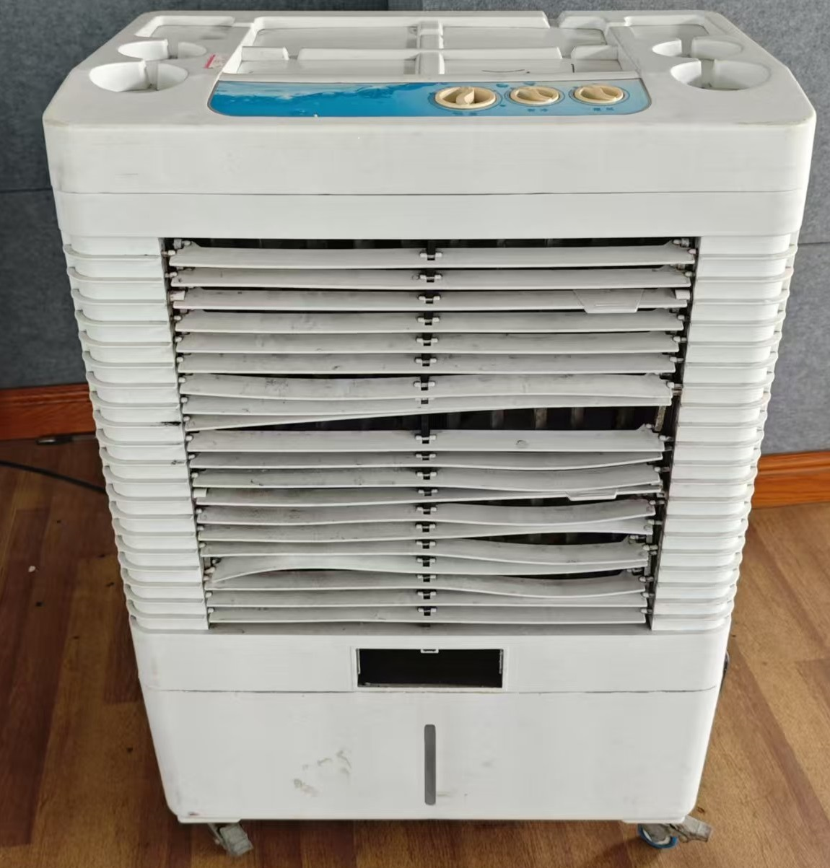

维修分项基准价（含税）：

|  |  |  |  |  |  |  |  |
| --- | --- | --- | --- | --- | --- | --- | --- |
| 序号 | 品名/规格 | 单位 | 基准价（元） | 序号 | 品名/规格 | 单位 | 基准价（元） |
| 1 | 摆风马达 | 个 | 16.50 | 12 | 排水阀 | 个 | 8.80 |
| 2 | 水泵 | 个 | 88.00 | 13 | 电容 | 个 | 16.50 |
| 3 | 电机 | 个 | 385.00 | 14 | 维修人工费用 | 台 | 88.00 |
| 4 | 风叶 | 个 | 132.00 |  |  |  |  |
| 5 | 纸帘 | 套 | 88.00 |  |  |  |  |
| 6 | 电源线 | 根 | 33.00 |  |  |  |  |
| 7 | 手动控制器 | 套 | 66.00 |  |  |  |  |
| 8 | 百叶窗（2面/套） | 套 | 110.00 |  |  |  |  |
| 9 | 防尘网（4张/套） | 套 | 55.00 |  |  |  |  |
| 10 | 脚轮 | 个 | 11.00 |  |  |  |  |
| 11 | 注水口 | 个 | 11.00 |  |  |  |  |

# 响应文件格式

# 1.法定代表人授权委托书

**授权委托书**

致： （采购人）

我 （姓名） 系 （投标人名称） 的法定代表人，现授权委托 （姓名） 、身份证号： 、联系电话： 以我方的名义参加 液压搬运车维修服务项目 采购响应的一切事项，其法律后果由我方承担。

本授权书自出具之日起生效，在撤销授权的书面通知以前，本授权委托书一直有效。授权代表在授权委托书有效期内签署的所有文件不因授权的撤销而失效。

授权代表无转委托权，特此授权。

投标人： （填写全称并加盖公章）

授权委托日期： 年 月 日

**2.采购需求响应表**

|  |  |  |  |  |
| --- | --- | --- | --- | --- |
| 序号 | 项目 | 采购文件的要求 | 响应 | 偏离说明 |
| 1 | 项目服务期限 | 一年 |  |  |
| 2 | 质量标准 | 按本文件要求完成相应服务 |  |  |
| 3 | 验收标准 | 按采购文件以及合同规定的验收评定标准等规范，由采购人进行验收。 |  |  |
| 4 | 签订合同时间 | 成交通知书发出后7天 |  |  |
| 5 | 合同款项支付条件及方式 | 实际发生费用=综合单价*实际发生数量，经采购人验收合格后，凭服务商开具的全额发票支付实际发生费用的100% |  |  |
| 6 | 发票要求 | 增值税普通发票 |  |  |

注：响应栏填写“响应”即为满足采购文件的要求，填写“正偏离”即为优于采购文件的要求，填写“负偏离”即为不能满足采购文件的要求，响应有“正偏离”和“负偏离”的应当在“偏离说明”栏进行明确描述，响应情况由评审小组认定。

**3.报价一览表**

|  |  |
| --- | --- |
| 项目名称 | 宁波市黄湖监狱移动式冷风机维修服务项目 |
| 项目编号 | HHJY2025-GK-016 |
| 报价 | 综合单价统一按基准价下浮 %计取。 |

注:报价一经涂改，应在涂改处加盖单位公章或由法定代表人或其授权代表签字，否则评审小组将不接受该修改内容。

供应商： （填写全称并加盖公章)

法人代表（签字）：

日 期：

## 4.加盖公章的营业执照副本复印件；

## 5.加盖公章的法定代表人和授权委托人身份证复印件；

**6.本项目要求提供的其它材料（如有）。**